RANCANG BANGUN SISTEM PEMESANAN MENU DAN MEJA MENGGUNAKAN METODE FAST
(STUDI KASUS : NISKALA CAFE BANGKINANG KOTA)

TUGAS AKHIR

Diajukan sebagai salah satu syarat untuk memperoleh gelar Sarjana Strata Satu (S1) Program Studi Teknik Informatika


Disusun Oleh :
NAMA : Rofiq Nazif
NIM : 2155201027

PROGRAM STUDI S1 TEKNIK INFORMATIKA FAKULTAS TEKNIK
UNIVERSITAS PAHLAWAN TUANKU TAMBUSAI
2025

LEMBAR PERSETUJUAN PEMBIMBING

Skripsi yang berjudul:

RANCANG BANGUN SISTEM PEMESANAN MENU DAN MEJA MENGGUNAKAN METODE FAST
(STUDI KASUS : NISKALA CAFE BANGKINANG KOTA)

Disusun Oleh:

Nama : Rofiq Nazif
NIM : 2155201027
Program Studi : S1 Teknik Informatika
Bangkinang Kota, 23 April 2025

Disetujui Oleh:
Pembimbing 1 | Pembimbing II
Ir. Hidayati Rusnedy, S.T., M.Kom.  NIDN. 1004059702 | Lailatul Syifa Tanjung, S.T, M.T.  NIDN. 1004059702
Mengetahui,

Fakultas Teknik  Dekan, | Program Studi S1 Teknik Informatika  Ketua Prodi,
Emon Azriadi, S.T., M.Sc.  NIDN. 096 542 194 | Safni Marwa. S.T., M.Sc.  NIDN. 1026067802

KATA PENGANTAR

Dengan mengucapkan Puji dan Syukur kahadirat Allah SWT atas rahmat dan hidayah-Nya, yang telah dilimpahkan pada penelitian sehingga Penulis dapat Menyusun dan menyelesaikan proposal ini. Proposal diajukan guna melengkapi dan memenuhi salah satu syarat dalam menyelesaikan Pendidikan S1 Teknik Informatika pada Universitas Pahlawan Tuanku Tambusai dengan Judul “RANCANG BANGUN SISTEM PEMESANAN MENU DAN MEJA DI CAFE NISKALA KEC. BANKINANG KOTA”.
Dalam Penulisan Proposal ini penulis banyak menghadapi kesulitan. Namun, berkat bimbingan, pengaharan, dan bantuan dari semua pihak, proposal ini dapat diselesaikan tepat pada waktunya. Pada kesempatan ini perkenankan Penulis mengucapkan terima kasih kepada yang terhormat :
- Prof. DR. Amir Luthfi, selaku Rektor Universitas Pahlawan Tuanku Tambusai.
- Emon Azriadi, S.T., M.Sc.E, selaku Dekan Fakultas Teknik Universitas Pahlawan Tuanku Tambusai.
- Safni Marwa, S.T, M.Sc.E., selaku Ketua Program Studi Teknik Informatika Universitas Pahlawan Tuanku Tambusai Bangkinang.
- Ir. Hidayati Rusnedy, S.T., M.Kom., Selaku pembimbing I penulis dalam menyelesaikan skripsi.
- Lailatul Syifa Tanjung, S.T, M.T., selaku pembimbing II penulis dalam menyelesaikan skripsi.
- Seluruh Dosen dan karyawan Universitas Pahlawan Tuanku Tambusai yang telah memberikan ilmunya kepada penulis selama perkuliahan.
- Secara Khusus kepada kedua orang tua penulis yang telah banyak memberikan bantuan baik bantuan moril maupun bantuan materil demi kelancaran skripsi penelitian ini;
- Teman-teman di jurusan S1 Informatika khususnya yang telah memberikan dukungan dan motivasi dalam pengerjaan proposal penelitian ini.

Bangkinang, 15 April 2025
Penulis

Rofiq Nazif
2155201027

DAFTAR ISI

LEMBAR PERSETUJUAN PEMBIMBING ii
KATA PENGANTAR iv
DAFTAR ISI vi
DAFTAR GAMBAR viii
DAFTAR TABEL ix
DAFTAR LAMPIRAN x
BAB 1 PENDAHULUAN 1
1.1 Latar Belakang 1
1.2 Rumusan Masalah 2
1.3 Tujuan Penelitian 3
1.4 Manfaat Penelitian 3
1.5 Ruang Lingkup & Batasan Masalah 4
1.6 Kajian Pustaka 5
1.7 Metode Penelitian 5
BAB II KAJIAN PUSTAKA 8
2.1 Kajian Teori 8
2.1.1 Sistem Informasi 8
2.1.2 Laravel 8
2.1.3 Mysql 8
2.1.4 FAST (Framework For The Applications) 9
2.1.5 Waterfall 9
2.1.6 UML ( Unified Modeling Language ) 10
2.1.7 Black Box Testing 13
2.2 Penelitian Relevan 13
2.3 Kerangka Pemikiran 14
2.3.1 Permasalahan Sistem Konvensional 15
2.3.2 Kebutuhan Akan Sistem Informasi 15
2.3.3 Studi Literatur dan Teori Pendukung 15
2.3.4 Metode Penelitian (Metode FAST) 15
2.3.5 Hasil Rancangan Sistem 16
2.3.6 Tujuan Penelitian 16
BAB III METODOLOGI PENELITIAN 17
3.1 Desain Penelitian 17
3.1.1 Lokasi Penelitian 17
3.1.2 Waktu Penelitian 17
3.2 Populasi dan Sempel 17
3.3 Etika Penelitian 17
3.4 Instrumen Penelitian 17
3.5 Prosedur Penelitian 18
3.6 Definisi Operasional 19
3.7 Analisis Data 19
3.8 Teknik Pengumpulan Data 20
3.9 Analisis Data 20
3.9.1 Analisis Kebutuhan Sistem 20
3.9.2 Analisis Permasalahan 21
3.9.3 Perancangan Sistem 22
3.10 Analisis Hasil Pengujian Sistem 26
DAFTAR PUSTAKA 27
LAMPIRAN 28

DAFTAR GAMBAR

Gambar 2. 1 Metode Fast ( Famework For The Application ) 9
Gambar 2. 2 Metode Waterfall 10
Gambar 2. 3 Kerangka Pemikiran 14

DAFTAR TABEL

Tabel 2. 1 Use Case Diagram 11
Tabel 2. 2 Activity Diagam 12
Tabel 2. 3 Class Diagram 13

DAFTAR LAMPIRAN

Lampiran 1 Denah Lokasi 28

BAB 1
PENDAHULUAN

1.1 Latar Belakang
Keberadaan cafe atau coffee shop bukan hanya sekadar tempat menikmati makanan dan minuman, tetapi telah menjadi bagian dari gaya hidup masyarakat urban. Cafe seringkali digunakan sebagai tempat bersosialisasi, bekerja, hingga melakukan pertemuan informal. Fenomena ini mendorong munculnya berbagai usaha kuliner dengan konsep unik yang berusaha menarik minat pengunjung, baik dari sisi menu maupun pelayanan. Di tengah persaingan yang semakin ketat, pelaku usaha di sektor ini dituntut untuk tidak hanya menawarkan kualitas produk, tetapi juga menghadirkan pengalaman layanan yang cepat, efisien, dan nyaman.
Seiring dengan berkembangnya teknologi informasi, dunia usaha turut mengalami transformasi digital yang signifikan. Pemanfaatan teknologi dalam mendukung aktivitas operasional telah menjadi hal yang umum, termasuk dalam sistem layanan di industri makanan dan minuman. Salah satu inovasi yang berkembang adalah penerapan sistem pemesanan menu dan reservasi meja berbasis digital. Sistem ini memungkinkan pelanggan untuk melakukan pemesanan secara mandiri dan efisien, serta membantu pengelola dalam memantau ketersediaan meja secara real-time. Menurut Choi et al. (2020), digitalisasi pemesanan makanan dapat meningkatkan kepuasan pelanggan dan efisiensi operasional.
Cafe Niskala, yang terletak di Kecamatan Bangkinang Kota, Kabupaten Kampar, merupakan salah satu cafe yang tengah berkembang dan cukup diminati oleh masyarakat setempat. Namun dalam operasionalnya, cafe ini masih menggunakan sistem manual dalam proses pemesanan menu dan reservasi meja. Hal ini kerap menimbulkan berbagai kendala seperti antrean yang panjang, pesanan yang tertukar, hingga ketidaksesuaian data reservasi. Masalah-masalah ini tidak hanya mengganggu kenyamanan pelanggan, tetapi juga menurunkan efektivitas kerja staf cafe.

Menurut penelitian Arora dan Kaur (2021), sistem pemesanan makanan berbasis digital terbukti mampu meningkatkan produktivitas staf, mengurangi human error, serta memberikan pengalaman pelanggan yang lebih baik. Di sisi lain, fitur reservasi meja secara digital juga dinilai sangat penting, terutama dalam manajemen ruang dan waktu kunjungan pelanggan (Kamarudin et al., 2022). Sistem seperti ini memungkinkan pemilik usaha untuk mengetahui status ketersediaan meja secara real-time, sehingga penataan operasional menjadi lebih efektif.
Melihat permasalahan dan peluang tersebut, penelitian ini berfokus pada perancangan dan pembangunan sistem informasi pemesanan makanan dan reservasi meja yang dapat diterapkan secara langsung di Cafe Niskala. Dengan penerapan teknologi yang tepat, diharapkan sistem ini dapat menjadi solusi yang efisien, tidak hanya bagi Cafe Niskala, tetapi juga sebagai referensi untuk pengembangan sistem serupa di industri kuliner lainnya.

1.2 Rumusan Masalah
Dalam pelaksanaan Penelitian ini, batasan masalah yang diobservasi dan dianalisis adalah sebagai berikut:
- Bagaimana merancang sistem informasi yang dapat memfasilitasi proses pemesanan menu makanan dan minuman secara digital di Cafe Niskala?.
- Bagaimana membangun sistem reservasi meja berbasis web yang memungkinkan pelanggan melakukan pemesanan tempat secara mandiri dan efisien?.
- Bagaimana sistem yang dikembangkan dapat membantu admin dalam mengelola data menu, status meja, dan informasi reservasi pelanggan secara terpusat dan real-time?
- Apa saja fitur utama yang dibutuhkan untuk menunjang proses pelayanan pelanggan di Cafe Niskala agar lebih efektif dan terstruktur?

1.3 Tujuan Penelitian
Dalam pelaksanaan Penelitian ini, adapun tujuan dari penelitian sebagai berikut:
- Merancang dan membangun sistem informasi yang dapat mempermudah proses pemesanan makanan dan pengelolaan reservasi meja di Cafe Niskala.
- Menyediakan solusi digital yang dapat meningkatkan efisiensi pelayanan dan kenyamanan pelanggan.
- Mengembangkan sistem informasi berbasis web yang user-friendly dan dapat digunakan oleh staf maupun pelanggan.

1.4 Manfaat Penelitian
- Bagi Universitas
Penelitian ini dapat menjadi kontribusi nyata dalam pengembangan ilmu pengetahuan, khususnya di bidang Teknik Informatika, serta menjadi sumber referensi untuk penelitian serupa di masa mendatang. Selain itu, hasil penelitian ini bisa memperkaya repositori karya ilmiah kampus.
- Bagi Mahasiswa
Penelitian ini menjadi sarana bagi mahasiswa untuk mengaplikasikan ilmu yang telah diperoleh selama perkuliahan dalam bentuk nyata. Melalui penelitian ini, mahasiswa juga dapat meningkatkan kemampuan dalam analisis sistem, perancangan perangkat lunak, dan pengembangan aplikasi berbasis web.
- Bagi Dunia Industri
Sistem yang dikembangkan dapat menjadi solusi digital bagi pelaku usaha kuliner dalam meningkatkan kualitas pelayanan dan efisiensi operasional. Selain itu, penelitian ini menunjukkan bagaimana teknologi informasi dapat berkontribusi dalam mendukung pertumbuhan sektor UMKM di Indonesia, sejalan dengan tren transformasi digital industri 4.0 (Putra & Hidayat, 2021).

1.5 Ruang Lingkup & Batasan Masalah
Agar pembahasan dalam penelitian ini lebih terfokus dan tidak melebar, maka ditetapkan ruang lingkup dan batasan masalah sebagai berikut:
- Sistem hanya mencakup proses pemesanan menu makanan dan minuman serta reservasi meja di Cafe Niskala.
- Pemesanan dilakukan oleh pelanggan secara mandiri melalui website.
- Data menu, kategori, harga, dan ketersediaan meja dikelola oleh admin melalui panel backend.
- Sistem tidak mencakup pembayaran digital langsung (misalnya integrasi dengan payment gateway), namun menyediakan informasi total pesanan untuk dibayar langsung di tempat.
- Sistem hanya berjalan dalam jaringan lokal dan/atau berbasis web hosting publik, tanpa pengembangan aplikasi mobile native.
- Tidak mencakup fitur keuangan detail seperti laporan laba rugi atau stok bahan baku.
Dengan batasan tersebut, sistem yang dibangun diharapkan dapat memenuhi kebutuhan operasional Cafe Niskala dalam hal pelayanan pemesanan dan reservasi, namun tetap realistis untuk dikembangkan dalam konteks penelitian akademik.

1.6 Kajian Pustaka
Penelitian terkait sistem pemesanan makanan berbasis web telah banyak dilakukan seiring meningkatnya kebutuhan akan layanan mandiri dan efisien di sektor kuliner. Menurut Nugroho et al. (2021), sistem pemesanan digital dapat mengurangi waktu tunggu pelanggan serta meminimalisir kesalahan pesanan yang sering terjadi pada sistem manual. Hal ini diperkuat oleh hasil penelitian Rahman & Hidayat (2020), yang menyatakan bahwa penerapan sistem reservasi meja berbasis web dapat membantu pengelola restoran dalam mengelola jadwal dan kapasitas tempat duduk secara optimal.
Dalam penelitian ini, teknologi yang digunakan merujuk pada prinsip-prinsip pengembangan perangkat lunak berbasis Laravel framework, HTML, dan JavaScript. Pemanfaatan Laravel sebagai backend dipilih karena kestabilannya serta fitur bawaan seperti routing, authentication, dan keamanan yang cukup memadai untuk skala UMKM.
Adapun pendekatan user interface mengacu pada prinsip desain modern berbasis TailwindCSS untuk menciptakan pengalaman pengguna yang sederhana namun interaktif. Hal ini sesuai dengan tren UI/UX minimalis yang dikembangkan dalam studi oleh Choudhury et al. (2022), yang menyebutkan bahwa kesederhanaan antarmuka berdampak signifikan terhadap kepuasan pengguna, terutama dalam aplikasi layanan.

1.7 Metode Penelitian
Metode penelitian yang digunakan dalam pengembangan sistem ini mengacu pada pendekatan FAST (Framework for the Application of Systems Thinking), yaitu suatu kerangka kerja yang digunakan untuk melakukan analisis dan perancangan sistem informasi secara menyeluruh dan terstruktur. Metode ini dinilai cocok karena menyediakan tahapan sistematis mulai dari perencanaan hingga pengembangan dan implementasi sistem.
Adapun tahapan dalam metode FAST yang digunakan dalam penelitian ini meliputi:

- Phase I : Scope Definition (Penentuan Ruang Lingkup)
Pada tahap ini dilakukan identifikasi terhadap kebutuhan sistem serta batasan ruang lingkup yang akan dikembangkan. Penulis melakukan wawancara dan observasi langsung ke Cafe Niskala untuk mengetahui proses pemesanan dan reservasi yang berjalan saat ini, serta mengidentifikasi permasalahan yang timbul.
- Phase II : Problem Analysis (Analisis Permasalahan)
Tahapan ini bertujuan untuk menggambarkan kondisi sistem yang berjalan serta hambatan-hambatan yang dihadapi dalam proses pelayanan pelanggan. Analisis dilakukan melalui pendekatan problem statement dan root cause analysis untuk menemukan penyebab utama dari permasalahan.
- Phase III : Requirements Analysis (Analisis Kebutuhan)
Dari hasil observasi dan analisis masalah, disusunlah kebutuhan sistem secara fungsional dan non-fungsional. Kebutuhan fungsional meliputi fitur pemesanan menu, reservasi meja, manajemen data menu, dan pengelolaan data pelanggan. Kebutuhan non-fungsional mencakup tampilan antarmuka yang user-friendly, keamanan sistem, serta responsivitas.
- Phase IV : Logical Design (Perancangan Logis)
Pada tahap ini dilakukan perancangan struktur sistem secara logis menggunakan diagram seperti use case diagram, data flow diagram (DFD), dan entity relationship diagram (ERD) yang menggambarkan bagaimana sistem akan beroperasi dari sudut pandang pengguna dan alur data.
- Phase V : Physical Design (Perancangan Fisik)
Perancangan fisik sistem dilakukan dengan menerjemahkan desain logis ke dalam rancangan antarmuka pengguna (UI design) serta struktur database fisik. Tools yang digunakan antara lain Laravel framework untuk backend, MySQL untuk database, serta TailwindCSS untuk tampilan frontend.
- Phase VI : Construction and Testing (Pembangunan dan Pengujian)
Setelah proses desain selesai, sistem dikembangkan berdasarkan rancangan yang telah dibuat. Proses pengujian dilakukan dengan metode black-box testing, yaitu pengujian yang difokuskan pada fungsi-fungsi sistem dari sisi pengguna, untuk memastikan bahwa semua fitur berjalan sesuai kebutuhan.
- Phase VII : Installation and Delivery (Implementasi Sistem)
Sistem yang telah selesai dibangun dan diuji kemudian diinstalasi di lingkungan Cafe Niskala untuk diuji coba secara langsung. Umpan balik dari pengguna awal dikumpulkan untuk evaluasi awal, serta dilakukan dokumentasi sistem secara lengkap sebagai bagian dari pelaporan akhir.

BAB II
KAJIAN PUSTAKA

2.1 Kajian Teori

2.1.1 Sistem Informasi
Sistem informasi adalah kombinasi dari teknologi informasi dan aktivitas manusia yang menggunakan teknologi tersebut untuk mendukung operasi, manajemen, dan pengambilan keputusan. Menurut Laudon & Laudon (2020), sistem informasi modern tidak hanya mencakup perangkat keras dan lunak, tetapi juga mencakup proses, data, dan pengguna akhir. Dalam konteks bisnis kuliner seperti Cafe Niskala, sistem informasi digunakan untuk mengotomatisasi proses pemesanan dan reservasi agar lebih efisien dan minim kesalahan.

2.1.2 Laravel
Laravel adalah framework PHP yang dirancang untuk membangun aplikasi web dengan arsitektur MVC (Model View Controller). Keunggulan Laravel terletak pada sintaks yang elegan, sistem routing yang terstruktur, serta dukungan terhadap keamanan dan manajemen database yang baik. Laravel juga memiliki ekosistem yang luas seperti Jetstream dan Breeze, memudahkan developer membangun sistem autentikasi dan CRUD (Putra & Hidayat, 2021).

2.1.3 Mysql
MySQL adalah sistem manajemen basis data relasional (RDBMS) yang banyak digunakan untuk aplikasi web karena keandalannya, kecepatan, dan kemudahan integrasi. Menurut Arora & Kaur (2021), MySQL sangat cocok untuk aplikasi skala UMKM karena bersifat open-source dan memiliki performa yang baik untuk transaksi harian yang besar.

2.1.4 FAST (Framework For The Applications)
Tata cara penelitian yang dipakai peneliti adalah metode kualitatif, karena peneliti langsung melakukan penelitian observasional atau penelitian lapangan terhadap cara inventarisasi yang dicoba di Cafe Niskala Bangkinang Kota. Metode yang digunakan dalam penelitian ini adalah metode FAST ( Framework For The Applications ), meliputi fase-fase ruang lingkup, analisis masalah, analisis kebutuhan, desain logis dan tahapan desain fisik.
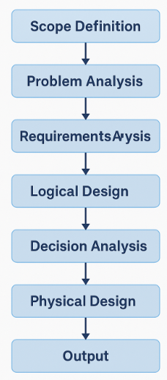
Gambar 2. 1 Metode Fast ( Famework For The Application )

2.1.5 Waterfall
Waterfall adalah salah satu model pengembangan perangkat lunak tradisional yang berurutan dan sistematis. Setiap tahapan harus diselesaikan sebelum melanjutkan ke tahap berikutnya. Model ini cocok digunakan ketika kebutuhan sistem sudah jelas dan tidak banyak mengalami perubahan. Dalam konteks Cafe Niskala, pendekatan waterfall digunakan untuk menjaga urutan kerja yang terstruktur dalam pengembangan awal sistem.
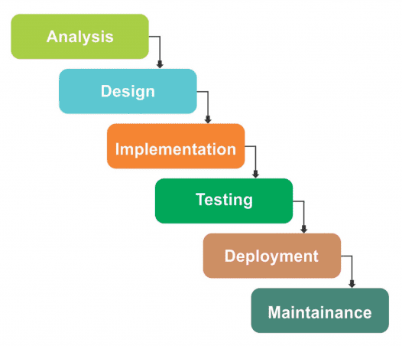
Gambar 2. 2 Metode Waterfall

2.1.6 UML ( Unified Modeling Language )
UML adalah bahasa pemodelan standar yang digunakan dalam rekayasa perangkat lunak untuk memvisualisasikan, menspesifikasikan, dan mendokumentasikan artefak dari sistem perangkat lunak. Diagram UML seperti Use Case, Class Diagram, dan Sequence Diagram akan digunakan dalam merancang sistem Cafe Niskala agar sesuai dengan kebutuhan pengguna.
- Use Case Diagram
Use Case Diagram merupakan diagram yang harus dibuat pertama kali saat pemodelan perangkat lunak berorientasi pada objek yang dilakukan. Tabel 2. 1 menunjukkan simbol yang digunakan untuk membuat Use Case Diagram ini antara lain:

Tabel 2. 1 Use Case Diagram
No | Keterangan | Simbol | Deskripsi
1 | Use Case | UeCase | Fungsionalitas yang disediakan sistem sebagai unit-unit yang saling bertukar pesan antar unit atau aktor
2 | Aktor |  | Orang, proses atau sistem lain yang berinteraksi dengan sistem informasi yang akan dibuat di luar itu sendiri. Jadi walaupun simbol dari aktor adalah gambar orang, tapi aktor belum tentu merupakan orang
3 | Asosiasi |  | Komunikasi antara aktor dan use case atau use case memiliki interaksi dengan aktor.
4 | Ekstensi | «extends» | Relasi use case yang ditambahkan dapat berdiri sendiri walau tanpa use case tambahan itu
6 | Generalisasi |  | Hubungan umum – khusus antara dua buah use case dimana fungsi yang satu adalah fungsi yang lebih umum dari lainnya.
7 | include | <<include>>  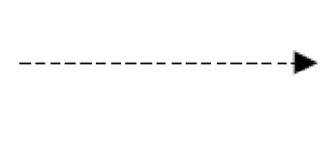 | Include adalah use case yang ditambahkan akan selalu dipanggil saat use case tambahan dijalankan.

- Activity Diagram
Activity diagram adalah digunakan untuk menggambarkan alur aktivitas atau proses kerja dalam suatu sistem. Diagram ini menunjukkan urutan kegiatan, keputusan, serta pelaku yang terlibat dalam proses, baik yang dilakukan oleh pengguna (user) maupun oleh sistem itu sendiri.
Activity Diagram juga banyak digunakan untuk mendefenisikan hal-hal berikut:
- Rancangan proses bisnis dimana setiap urutan aktivitas ang digambarkan merupakan proses bisnis sistem yang didefenisikan.
- Urutan atau pengelompokan tampilan dari sistem/user interface dimana setiap aktivitas dianggap memiliki sebuah rancangan antarmuka tampilan.
- Rancangan menu yang perlu didefenisikan kasus ujinya
Simbol-simbol yang digunakan dalam Activity diagram terlihat pada tabel berikut :
Tabel 2. 2 Activity Diagam
No | Nama | Simbol | Deskripsi
1 | Status awal |  | Status awal aktivitas sistem, sebuah diagram aktivitas memiliki sebuah status awal.
2 | Aktivitas |  | Aktivitas yang dilakukan sistem, aktivitas biasanya diawali dengan kata kerja.
3 | Percabangan |  | Asosiasi percabangan dimana jika ada pilihan aktivitas lebih dari satu.
4 | Penggabungan | 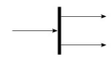 | Asosiasi penggabungan dimana lebih dari satu aktivitas digabungkan menjadi satu.
5 | Swimlane | 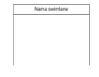 | Pemisahan terhadap organisasi yang bertangung jawab dalam aktivitas. Pengelompokkan aktivitas didasarkan oleh aktivitas aktor dalam sebuah urutan yang sama
6 | Status akhir |  | Status akhir yang dilakukan sistem, sebuah diagram aktivitas memiliki sebuah status akhir.

- Class Diagram
Class Diagram adalah sebuah sfesifikasi yang jika diinstansiasi akan menghasilkan sebuah objek dan merupakan inti dari pengembangan dan desain berorientasi objek (Wahyudi, 2020). Kelas dibagi menjadi tiga bagian, yakni nama kelas, atribut kelas, serta operasi kelas (methods).

Tabel 2. 3 Class Diagram
No | Nama | Simbol | Deskripsi
1 | Class | 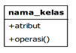 | Himpunan dari objek-objek yang berbagi atribut serta operasi yang sama
2 | Package | 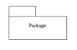 | Package merupakan sebuah bungkusan dari satu atau lebih kelas
3 | Association |  | Relasi antar kelas dengan makna kelas yang satu digunakan oleh kelas yang lain, asosiasi biasanya juga disertai dengan multiplicity.
4 | Antar muka / Interface | 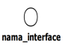 | Sama dengan konsep interface dalam pemrograman berorientasi objek
5 | Generalisasi | 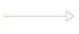 | Relasi antar kelas dengan makna generalisasispesialisasi (umum khusus)
6 | Dependency / Kebergantungan | 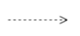 | Relasi antar kelas dengan makna kebergantungan antar kelas
7 | Aggregation / Agrepgasi |  | Relasi antar kelas dengan makna

2.1.7 Black Box Testing
Black box testing adalah metode pengujian perangkat lunak yang menitikberatkan pada pengujian fungsionalitas sistem tanpa memperhatikan struktur internal kode program. Metode ini digunakan untuk memastikan bahwa sistem berjalan sesuai dengan kebutuhan dan spesifikasi dari pengguna.

2.2 Penelitian Relevan
Beberapa penelitian sebelumnya telah membahas sistem informasi dalam bidang restoran:
- Arora dan Kaur (2021) mengembangkan sistem pemesanan makanan berbasis mobile yang mampu meningkatkan kecepatan pelayanan dan mengurangi human error dalam pencatatan pesanan.
- Choi et al. (2020) membuktikan bahwa sistem pemesanan tanpa kontak (contactless ordering) dapat meningkatkan kepuasan pelanggan dan efisiensi operasional dalam industri kuliner.
- Penelitian oleh Kamarudin et al. (2022) menekankan pentingnya sistem reservasi meja digital untuk pengelolaan ruang restoran secara real-time.
Dari penelitian-penelitian tersebut, dapat disimpulkan bahwa penggunaan sistem berbasis digital memiliki dampak positif dalam meningkatkan kualitas layanan pelanggan dan efisiensi operasional restoran.

2.3 Kerangka Pemikiran
Kerangka pemikiran digunakan untuk menggambarkan hubungan antara permasalahan yang ada dengan solusi yang ditawarkan dalam bentuk sistem informasi. Dalam penelitian ini, sistem pemesanan dan reservasi berbasis web ditawarkan sebagai solusi terhadap keterbatasan sistem manual di Cafe Niskala.
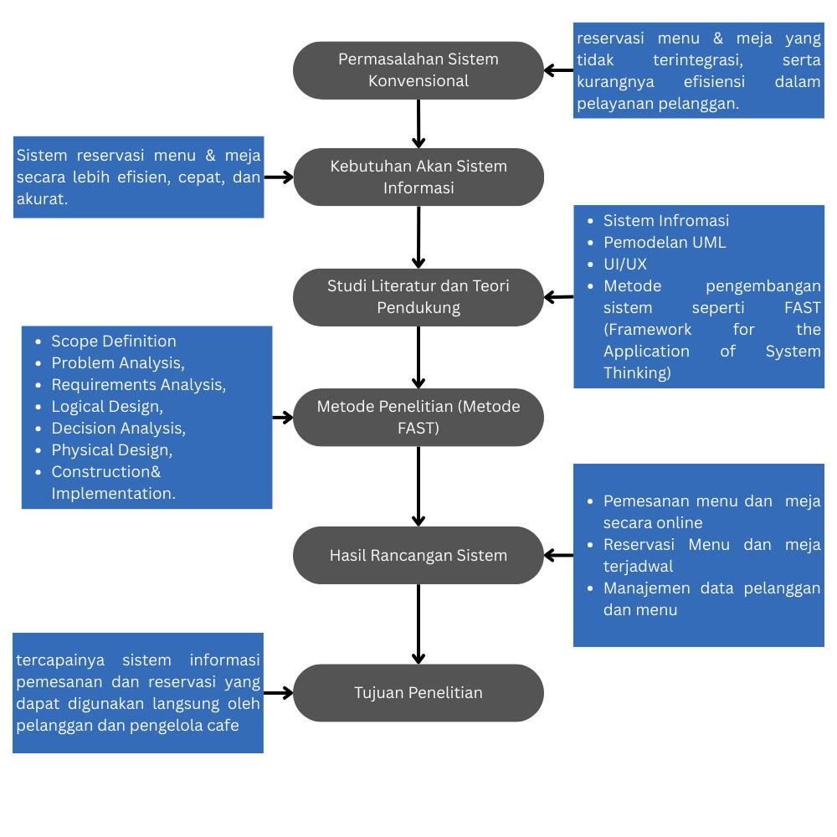
Gambar 2. 3 Kerangka Pemikiran

2.3.1 Permasalahan Sistem Konvensional
Pada awalnya, sistem pelayanan di Cafe Niskala masih dilakukan secara manual, seperti pencatatan pesanan dengan buku tulis, pencatatan reservasi meja yang tidak terintegrasi, serta kurangnya efisiensi dalam pelayanan pelanggan. Hal ini menyebabkan beberapa hambatan seperti kesalahan pencatatan, antrean panjang, dan kehilangan data transaksi.

2.3.2 Kebutuhan Akan Sistem Informasi
Permasalahan tersebut mengarah pada kebutuhan akan sistem informasi digital yang dapat membantu proses pemesanan makanan dan reservasi meja secara lebih efisien, cepat, dan akurat. Sistem ini harus mampu memberikan kemudahan bagi pelanggan dan admin cafe.

2.3.3 Studi Literatur dan Teori Pendukung
Untuk mendukung pengembangan sistem, dilakukan kajian pustaka terhadap teori-teori relevan seperti:
- Sistem Informasi Manajemen (Laudon & Laudon, 2020)
- Pemodelan sistem dengan UML (Object-Oriented Analysis and Design)
- Teknologi web dan UI/UX modern
- Metode pengembangan sistem seperti FAST (Framework for the Application of System Thinking)

2.3.4 Metode Penelitian (Metode FAST)
Pengembangan sistem dirancang menggunakan metode FAST yang terdiri dari beberapa tahap seperti: Scope Definition, Problem Analysis, Requirements Analysis, Logical Design, Decision Analysis, Physical Design, Construction & Implementation. Metode ini dipilih karena sesuai untuk sistem informasi skala menengah yang membutuhkan keterlibatan stakeholder secara aktif.

2.3.5 Hasil Rancangan Sistem
Dari proses analisis dan perancangan, dihasilkan sistem informasi berbasis web yang memiliki fitur:
- Pemesanan makanan online.
- Reservasi meja terjadwal.
- Manajemen data pelanggan dan menu.
- Pemberitahuan otomatis dan histori transaksi.

2.3.6 Tujuan Penelitian
Akhir dari alur pemikiran ini adalah tercapainya sistem informasi pemesanan dan reservasi yang dapat digunakan langsung oleh pelanggan dan pengelola cafe untuk meningkatkan efisiensi operasional dan pelayanan.

BAB III
METODOLOGI PENELITIAN

3.1 Desain Penelitian
Jenis penelitian ini adalah penelitian terapan dengan pendekatan kuantitatif-deskriptif. Model pengembangan sistem mengacu pada pendekatan FAST (Framework for the Application of Systems Thinking), yang terdiri dari tujuh fase: scope definition, problem analysis, requirements analysis, logical design, physical design, construction & testing, dan installation.

3.1.1 Lokasi Penelitian
Penelitian ini dilaksanakan di Cafe Niskala, Jalan Letnan Boyak, Kec. Bangkinang Kota Kab. Kampar untuk mendapatkan data-data yang dibutuhkan.

3.1.2 Waktu Penelitian
Penelitian ini dilaksanakan pada bulan Januari – Apil 2025, yang mencakup tahap analisis kebutuhan, perancangan sistem dan evaluasi akhir serta penyusunan laporan.

3.2 Populasi dan Sempel
Populasi dalam penelitian ini adalah pelanggan dan staf Cafe Niskala. Sampel yang digunakan adalah pelanggan yang melakukan pemesanan dan staf yang mengelola sistem pemesanan serta admin cafe. Teknik pengambilan sampel menggunakan purposive sampling dengan mempertimbangkan keterlibatan langsung dalam proses pemesanan dan reservasi.

3.3 Etika Penelitian
Penelitian ini dilakukan dengan menjaga etika akademik dan profesional. Peneliti melakukan wawancara dan observasi dengan persetujuan pemilik Cafe Niskala, menjaga kerahasiaan data responden, dan tidak melakukan manipulasi terhadap data.

3.4 Instrumen Penelitian
Instrumen utama yang digunakan adalah dokumentasi hasil observasi, wawancara, serta kuesioner evaluasi pengguna (user acceptance testing). Selain itu, alat bantu lain berupa diagram use case, DFD, dan mockup desain antarmuka juga digunakan sebagai pendukung perancangan sistem.

3.5 Prosedur Penelitian
Prosedur penelitian ini dilakukan dalam beberapa tahapan sebagai berikut:
- Observasi awal sistem manual di Cafe Niskala.
Peneliti melakukan kunjungan langsung ke Cafe Niskala untuk mengamati proses pemesanan menu dan reservasi meja yang masih dilakukan secara manual.
- Pengumpulan data kebutuhan dari pengguna.
Data dikumpulkan melalui wawancara dengan pemilik dan staf, serta dokumentasi proses layanan. Hasil dari tahap ini digunakan untuk menyusun kebutuhan fungsional dan non-fungsional sistem.
- Perancangan sistem.
Tahap ini melibatkan pembuatan desain antarmuka pengguna, struktur database, dan diagram pendukung seperti Use Case Diagram dan Entity Relationship Diagram (ERD).
- Pengembangan sistem menggunakan Laravel & MySQL.
Proses pengembangan dilakukan menggunakan framework Laravel untuk sisi backend dan TailwindCSS untuk frontend. Database dikelola dengan MySQL.
- Pengujian sistem.
Pengujian dilakukan menggunakan metode black-box testing untuk memastikan setiap fitur berjalan sesuai dengan kebutuhan pengguna.
- Evaluasi & dokumentasi hasil pengujian
Setelah pengujian selesai, dilakukan evaluasi terhadap hasil implementasi, serta dokumentasi sistem dalam bentuk laporan dan manual penggunaan.

3.6 Definisi Operasional
Adapun definisi operasional yang dilakukan pada studi kasus cafe niskala yang sudah dirancang dalam tabel berikut :
Table 3. 1 Defenisi Operasional
Variabel | Definisi | Indikator
Sistem Pemesanan | Aplikasi berbasis web untuk melakukan pemesanan menu | Kecepatan, Akurasi, Kemudahan
Reservasi Meja | Fitur untuk memilih dan memesan tempat duduk | Ketersediaan, Efisiensi, Ketepatan waktu
Kepuasan Pengguna | Tingkat kenyamanan dan kepuasan terhadap sistem | UI/UX, kecepatan akses, kemudahan navigasi

3.7 Analisis Data
Dalam penelitian ini, analisis data dilakukan secara deskriptif kualitatif. Data yang diperoleh dari observasi, wawancara, serta pengujian sistem dianalisis untuk:
- Menilai kesesuaian antara sistem yang dirancang dengan kebutuhan pengguna.
- Mengidentifikasi bagian sistem yang membutuhkan penyempurnaan.
- Mengukur tingkat kepuasan pengguna terhadap sistem berdasarkan tanggapan responden.
Sumber Data:
- Data Primer diperoleh dari hasil wawancara langsung dengan pemilik dan staf Cafe Niskala, serta hasil pengujian sistem oleh pengguna.
- Data Sekunder diperoleh dari literatur, jurnal, dan dokumen pendukung lain yang relevan dengan topik sistem informasi pemesanan makanan dan reservasi meja.
Analisis dilakukan untuk menyimpulkan sejauh mana sistem yang dibangun dapat meningkatkan efisiensi pelayanan serta kemudahan dalam proses pemesanan dan reservasi.

3.8 Teknik Pengumpulan Data
Teknik yang digunakan dalam pengumpulan data pada penelitian ini meliputi:
- Observasi Langsung
Digunakan untuk mengetahui kondisi riil sistem yang berjalan di Cafe Niskala. Observasi dilakukan terhadap proses pemesanan dan alur reservasi meja oleh pelanggan.
- Wawancara
Wawancara dilakukan secara semi-terstruktur dengan pemilik dan staf cafe untuk memperoleh informasi yang mendalam mengenai kebutuhan sistem dan permasalahan yang dihadapi.
- Dokumentasi
Mengumpulkan data berupa foto denah meja, daftar menu, serta struktur pengelolaan operasional yang digunakan selama ini.
- Kuesioner
Diberikan kepada pengguna sistem (pelanggan dan staf) setelah implementasi awal, untuk mengetahui tingkat kemudahan penggunaan sistem dan respons terhadap fitur yang tersedia.

3.9 Analisis Data
Analisis data merupakan tahapan penting dalam proses perancangan sistem, di mana peneliti mengidentifikasi kebutuhan dan permasalahan yang ada, kemudian merancang solusi sistematis dalam bentuk sistem informasi yang dapat diterapkan pada Cafe Niskala. Adapun tahapan analisis yang dilakukan adalah sebagai berikut:

3.9.1 Analisis Kebutuhan Sistem
Pada tahap ini, penulis melakukan pengamatan terhadap proses bisnis yang berjalan di Cafe Niskala, khususnya dalam hal pemesanan makanan dan reservasi meja. Berdasarkan hasil observasi dan wawancara, ditemukan bahwa proses tersebut masih dilakukan secara manual, sehingga menimbulkan beberapa kendala seperti:
- Kurangnya efisiensi waktu dalam pencatatan pesanan dan pemesanan meja.
- Kesalahan pencatatan akibat human error, terutama saat jam sibuk.
- Ketidakteraturan data pelanggan dan transaksi, yang menyulitkan dalam pembuatan laporan.
Dari permasalahan tersebut, sistem informasi yang dibangun nantinya harus dapat memenuhi beberapa kebutuhan utama seperti:
- Fitur pemesanan makanan secara online.
- Fitur reservasi meja dengan pilihan waktu dan jumlah tamu.
- Manajemen data pelanggan, menu, dan transaksi secara digital dan terstruktur.
- Notifikasi dan konfirmasi otomatis kepada pelanggan.

3.9.2 Analisis Permasalahan
Permasalahan yang menjadi fokus penelitian ini adalah belum adanya sistem yang terintegrasi untuk menangani proses pemesanan makanan dan reservasi meja secara digital. Beberapa permasalahan spesifik yang ditemukan di lapangan antara lain:
- Lambatnya pelayanan karena pencatatan pesanan masih menggunakan kertas.
- Kehilangan data pemesanan, karena tidak adanya sistem yang merekam data secara sistematis.
- Kesulitan dalam pengelolaan informasi reservasi, terutama saat ada pelanggan yang datang bersamaan.
- Kurangnya promosi menu unggulan karena tidak adanya media digital yang menyajikan daftar menu secara menarik.
Permasalahan-permasalahan ini menjadi dasar dalam perancangan sistem informasi yang akan mengotomatiskan proses dan meningkatkan kepuasan pelanggan.

3.9.3 Perancangan Sistem
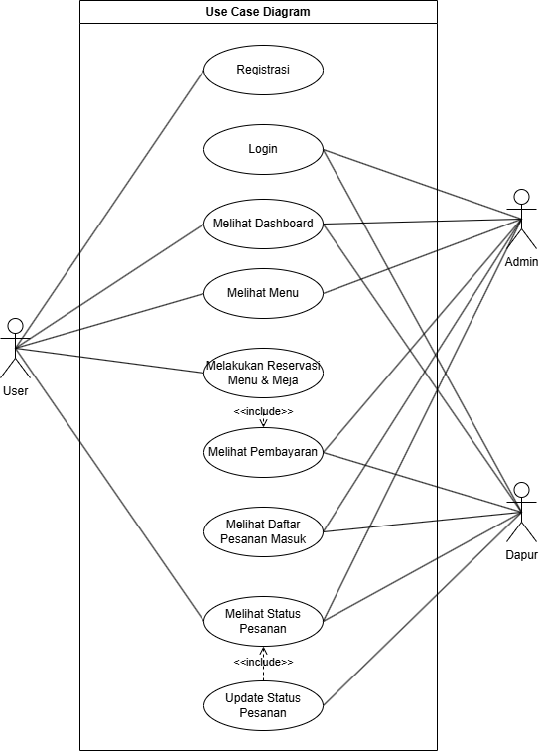
Gambar 3. 1 Use Case Diagram
Aktor :
- Admin
Admin memiliki akses penuh terhadap sistem. Tugasnya meliputi:
- Mengelola data menu, reservasi, pembayaran, dan status pesanan.
- Memantau dashboard untuk melihat laporan atau aktivitas pengguna.

- Dapur
Aktor ini merujuk pada bagian staf dapur yang bertugas:
- Melihat daftar pesanan yang masuk.
- Memperbarui status pesanan setelah makanan disiapkan.

- User ( Pelanggan )
Aktor ini adalah pelanggan yang akan menggunakan sistem untuk melakukan:
- Registrasi akun
- Login ke sistem
- Melihat menu yang tersedia
- Melakukan pemesanan dan reservasi
- Melihat status dan informasi pembayaran

Daftar Use Case :
- Register
User mendaftar ke dalam sistem untuk mendapatkan akun agar bisa menggunakan fitur pemesanan dan reservasi.
- Login
Proses masuk ke sistem menggunakan akun yang sudah terdaftar. Digunakan oleh user dan admin untuk mengakses sistem sesuai hak akses masing-masing.
- Melihat Dashboard
Admin melihat ringkasan aktivitas sistem, termasuk jumlah pesanan, reservasi, menu yang tersedia, dan laporan umum lainnya.
- Melihat Menu
Menampilkan daftar menu makanan dan minuman yang tersedia. User bisa memilih menu, sedangkan admin dapat melihat dan mengelola menu.
- Melaukan Reservasi Menu & Meja
User melakukan pemesanan menu sekaligus memilih meja dan waktu reservasi yang tersedia.
- Melihat Pembayaran
Setelah melakukan pemesanan, user dapat melihat detail tagihan pembayaran. Admin juga bisa melihat status pembayaran dari setiap pesanan.
- Melihat Daftar Pesanan Masuk
Daftar seluruh pesanan yang dikirim oleh user akan ditampilkan untuk diproses lebih lanjut, terutama oleh staf dapur.
- Melihat Status Pesanan
Semua aktor dapat melihat status pemesanan apakah sedang diproses, selesai, atau dibatalkan. Hal ini penting untuk monitoring.
- Update Status Pesanan
Dapur memperbarui status pesanan (misalnya: “sedang disiapkan” atau “selesai”) sebagai informasi bagi admin dan user.

Desain Interface ( UI )
- Tampilan Beranda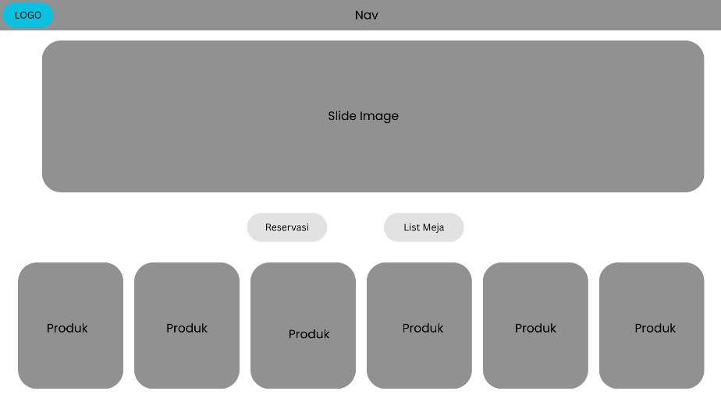
- Tampilan Daftar Menu
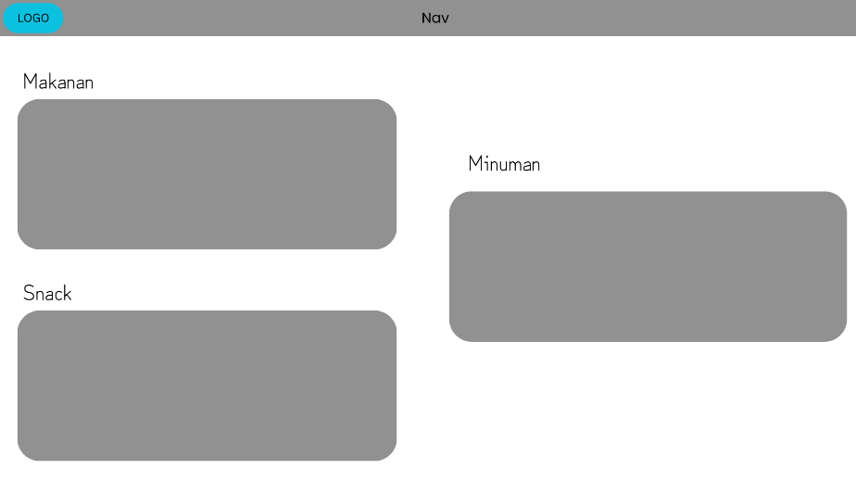
- Reservasi Meja & Menu
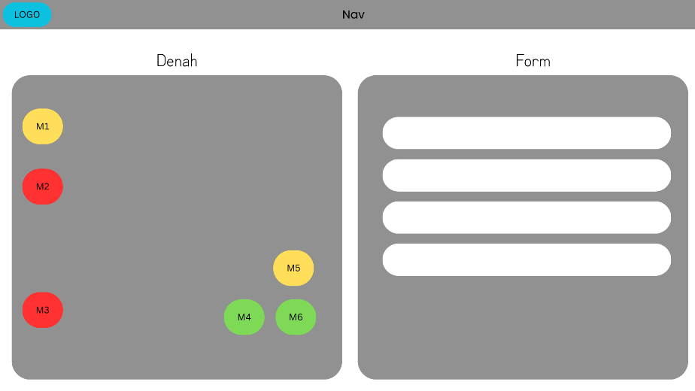
- Halaman Admin
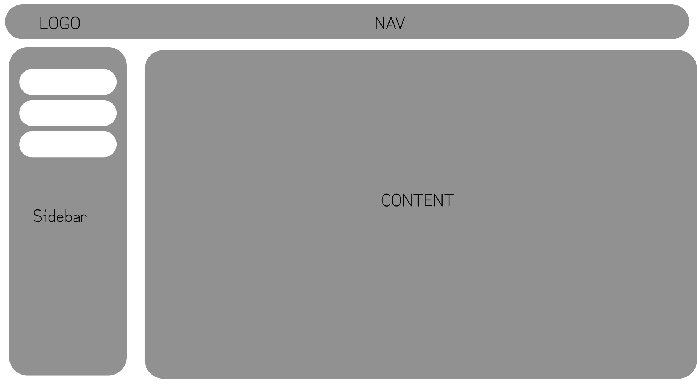

- Halaman Dapur
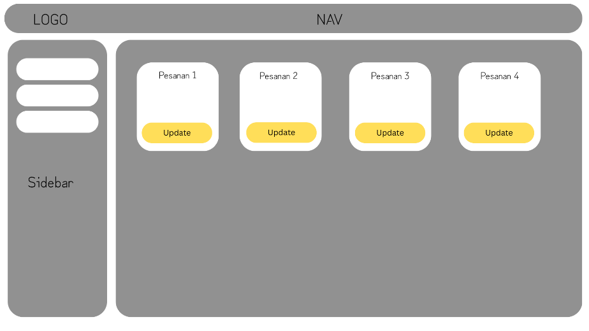

3.10 Analisis Hasil Pengujian Sistem
Setelah sistem dikembangkan, dilakukan pengujian menggunakan metode black box testing. Hasil pengujian dianalisis untuk memastikan bahwa seluruh fitur berjalan sesuai fungsi dan sistem memenuhi kebutuhan pengguna.

DAFTAR PUSTAKA

Arora, A., & Kaur, P. (2021). Smart food ordering system using mobile application. International Journal of Scientific & Engineering Research, 12(2), 456–460. https://www.ijser.org/researchpaper/Smart-Food-Ordering-System-Using-Mobile-Application.pdf
Choi, Y., Lee, S., & Park, H. (2020). The effect of contactless food ordering systems on customer satisfaction and operational efficiency in the restaurant industry. Journal of Hospitality and Tourism Technology, 11(3), 421–437. https://doi.org/10.1108/JHTT-04-2020-0065
Kamarudin, M. F., Jamaluddin, H., & Noor, N. M. (2022). Development of table reservation system for restaurant management. International Journal of Advanced Computer Science and Applications, 13(1), 167–172. https://doi.org/10.14569/IJACSA.2022.0130120
Laudon, K. C., & Laudon, J. P. (2020). Management Information Systems: Managing the Digital Firm (16th ed.). Pearson Education.
Putra, A. P., & Hidayat, R. (2021). Peran teknologi informasi dalam mendukung transformasi digital UMKM di era industri 4.0. Jurnal Teknologi dan Sistem Informasi, 9(1), 45–52. https://doi.org/10.33365/jtsi.v9i1.120
Siregar, D., & Maulana, R. (2020). Implementasi sistem pemesanan makanan online berbasis web pada rumah makan. Jurnal Teknologi Informasi dan Komunikasi, 5(2), 112–119. http://jurnal.stmiktriguna.ac.id/index.php/jtik/article/view/98
Wahyudi, A. (2020). Rekayasa Perangkat Lunak Berbasis Objek dengan UML. Yogyakarta: Andi Offset.
Choudhury, A., Tripathy, A., & Mohapatra, D. (2022). Simplified UI/UX principles for better customer engagement in digital platforms. International Journal of Human–Computer Interaction, 38(5), 432–444. https://doi.org/10.1080/10447318.2021.1937083

LAMPIRAN
Lampiran 1
Denah Lokasi
